序号

新疆大学软件学院
2024-2025学年第二学期

《计算机组成原理与汇编语言程序设计》

课程实验报告


学 号：20232501693
姓 名：王安川
班 级：软件23-16
教 师：刘进
时 间：2025年3月13日

实验一 基本数字逻辑
一、实验学时：课堂2学时，课后2学时
二、实验目的
1） 熟悉Logisim软件的使用方法。
2） 掌握基本数字逻辑电路实现方法。
三、实验要求
1） 做好实验预习，复习基本数字逻辑电路的原理，掌握实验元器件的功能特性。
2） 按照实验内容与步骤的要求，独立思考，认真仔细地完成实验。
3） 写出实验报告。
四、实验内容
本次实验使用Logisim软件实现基本的数字逻辑电路，与、或、非等基本原件的使用，及异或(XOR)、同或逻辑的实现。
在完成基本数字逻辑测试的基础上，完成3-8译码器，一位二进制数据比较器设计。
异或电路及真值表示意如下：
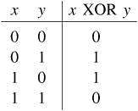
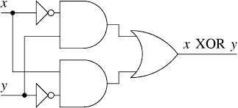
图2-1 异或真值表及电路图
请列出上述提到基本数字逻辑电路真值表，最后在Logisim中实现连线，并测试逻辑是否正确。
五、实验步骤
1).与运算
只有全为1时才为1：
真值表：

x | y | x AND y
0 | 0 | 0
0 | 1 | 0
1 | 0 | 0
1 | 1 | 1
逻辑电路：
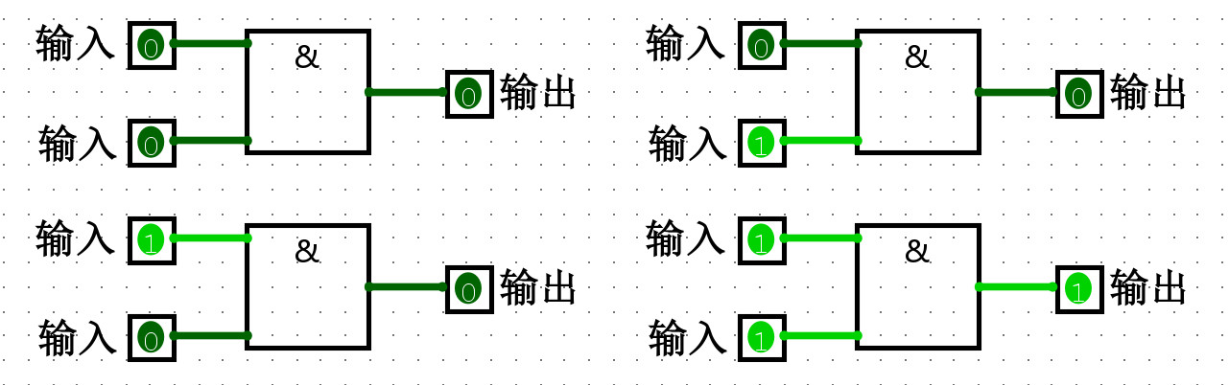

2).或运算
只有全为0时才为0：
真值表：
x | y | x OR y
0 | 0 | 0
0 | 1 | 1
1 | 0 | 1
1 | 1 | 1
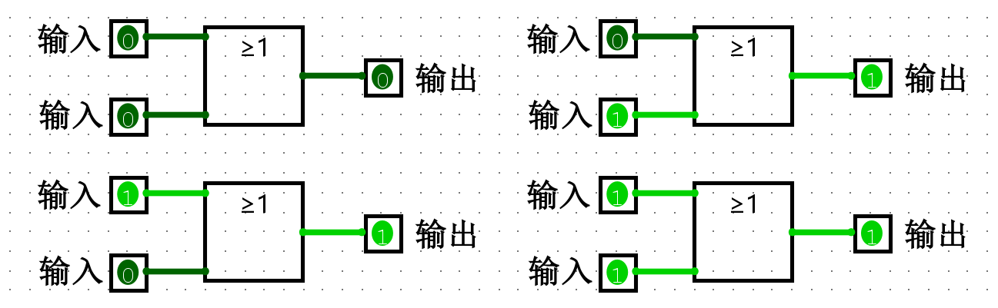
逻辑电路：

3).非运算
1为0,0为1
x | NOT x
0 | 1
1 | 0
真值表:

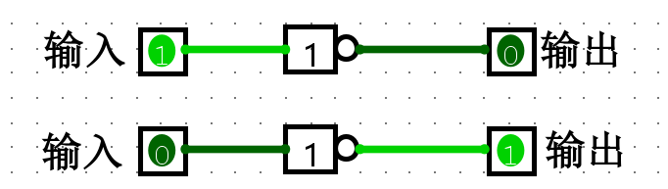
逻辑电路：
4）.异或运算
相等为0，不相等为1
真值表：
x | y | x XOR y
0 | 0 | 0
0 | 1 | 1
1 | 0 | 1
1 | 1 | 0
逻辑电路：
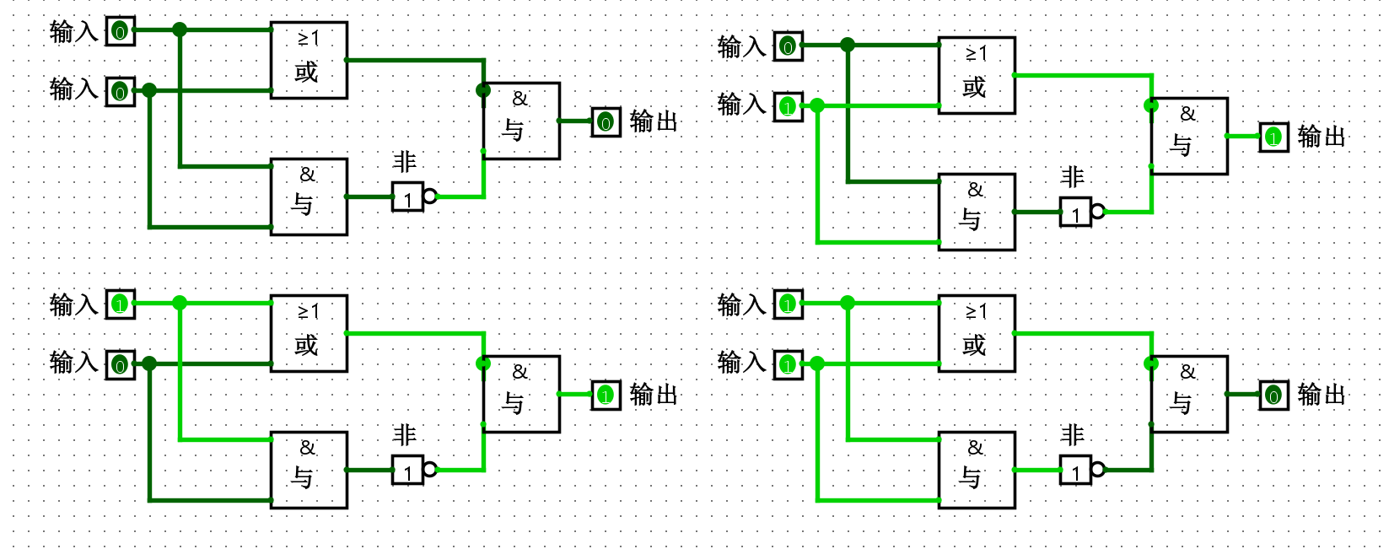
5）同或运算
相等为1，不相等为0
真值表：
x | y | x XOR y
0 | 0 | 0
0 | 1 | 1
1 | 0 | 1
1 | 1 | 0
逻辑电路：
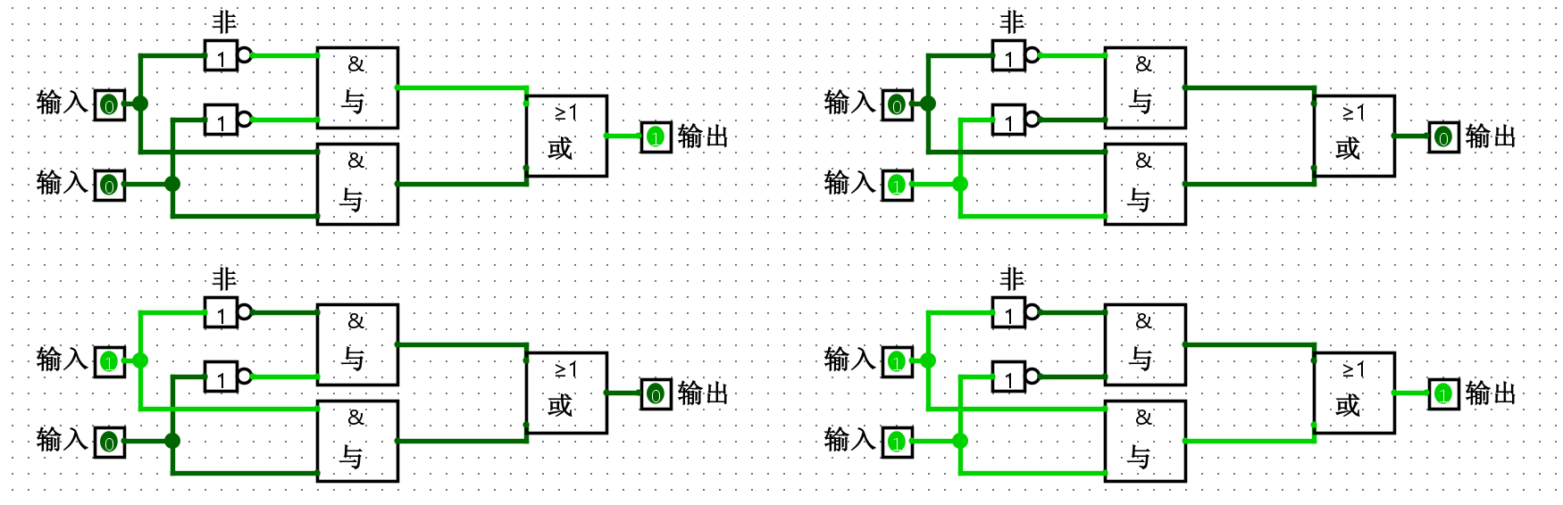
6）3-8译码器
3-8译码器是一种常见的数字逻辑电路，属于组合逻辑器件，用于将3位二进制输入编码转换为8个独立的输出信号
真值表：
值 | 输入1 | 输入2 | 输入3 | 输  出1 | 输出2 | 输出3 | 输出4 | 输出5 | 输出6 | 输出7 | 输出8
0 | 0 | 0 | 0 | 1 | 0 | 0 | 0 | 0 | 0 | 0 | 0
1 | 0 | 0 | 1 | 0 | 1 | 0 | 0 | 0 | 0 | 0 | 0
2 | 0 | 1 | 0 | 0 | 0 | 1 | 0 | 0 | 0 | 0 | 0
3 | 0 | 1 | 1 | 0 | 0 | 0 | 1 | 0 | 0 | 0 | 0
4 | 1 | 0 | 0 | 0 | 0 | 0 | 0 | 1 | 0 | 0 | 0
5 | 1 | 0 | 1 | 0 | 0 | 0 | 0 | 0 | 1 | 0 | 0
6 | 1 | 1 | 0 | 0 | 0 | 0 | 0 | 0 | 0 | 1 | 0
7 | 1 | 1 | 1 | 0 | 0 | 0 | 0 | 0 | 0 | 0 | 1

逻辑电路：
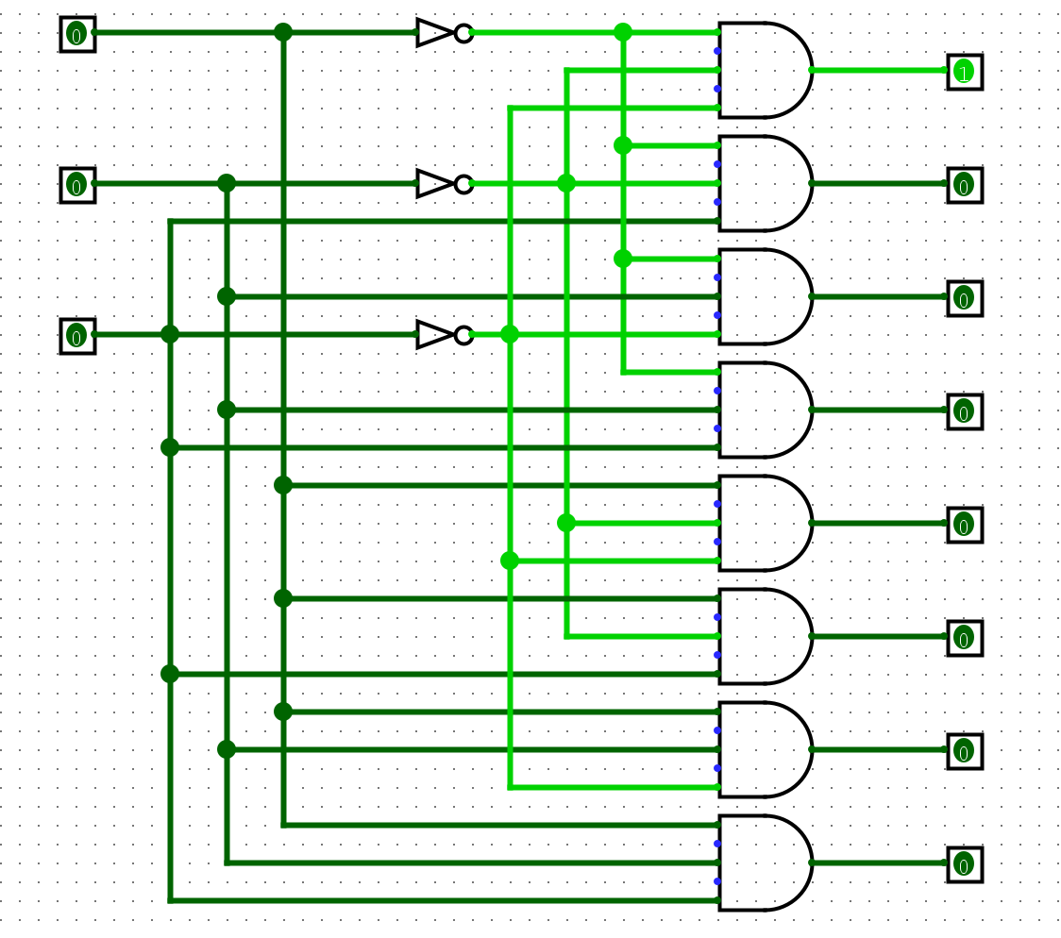
测试001,110,101分别对应1,6,5
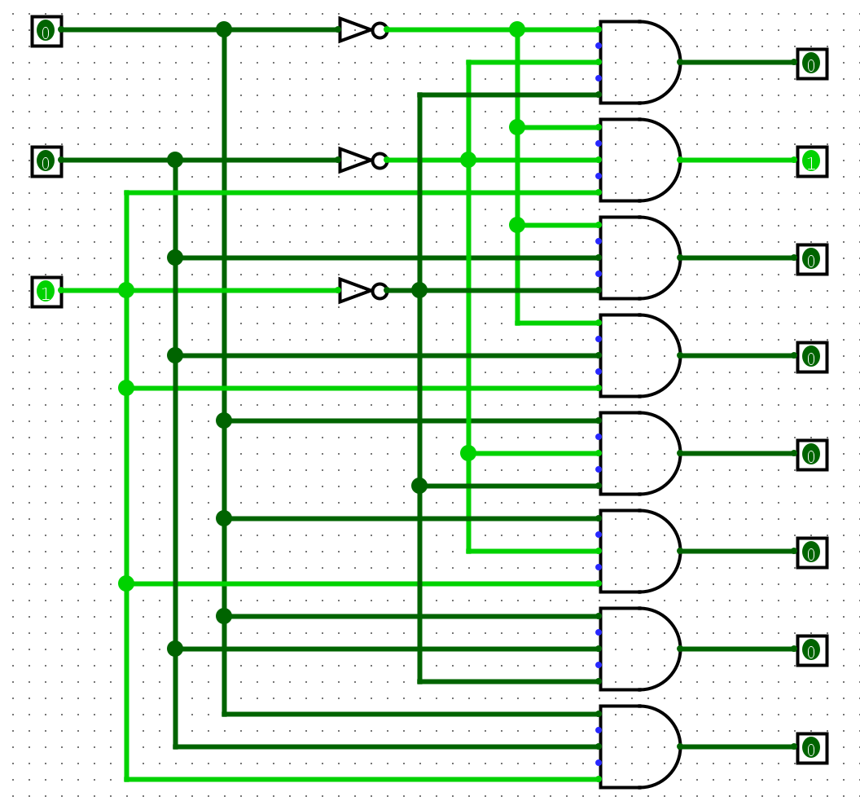
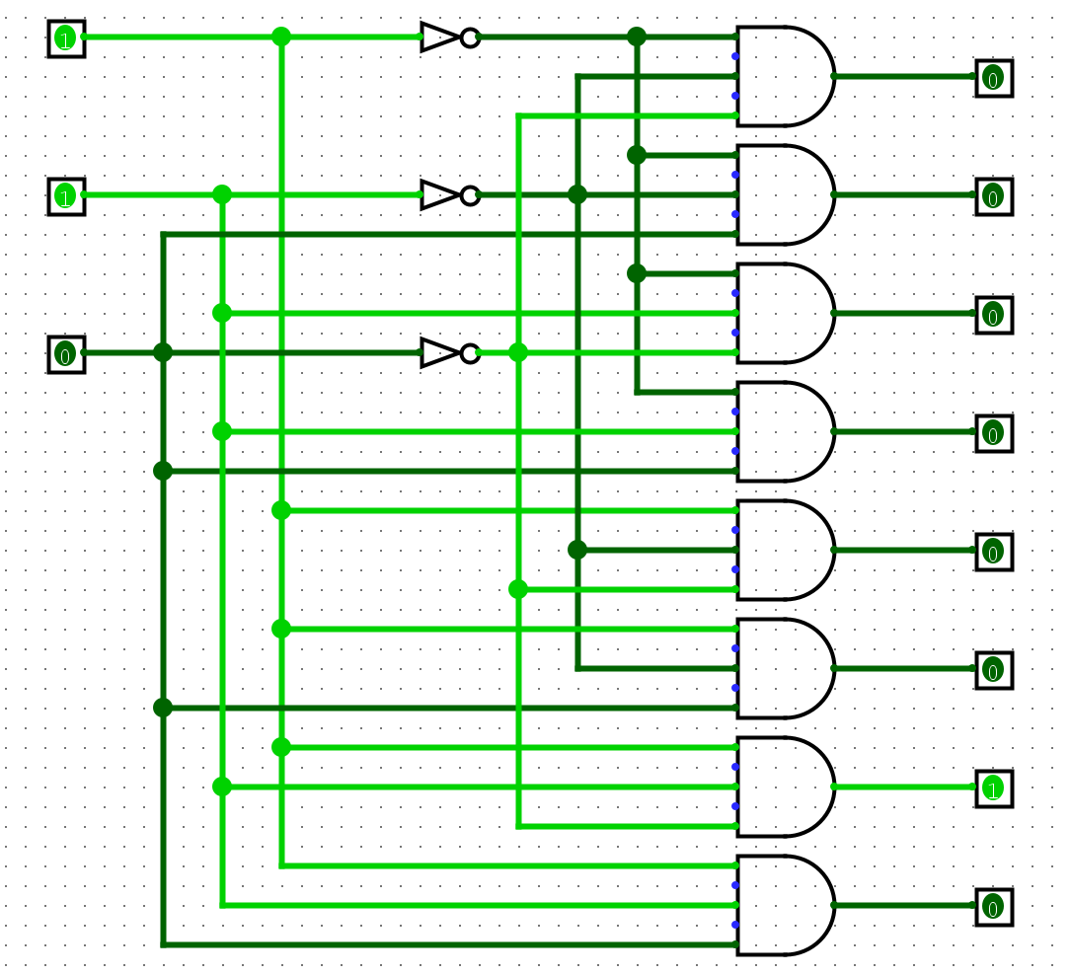
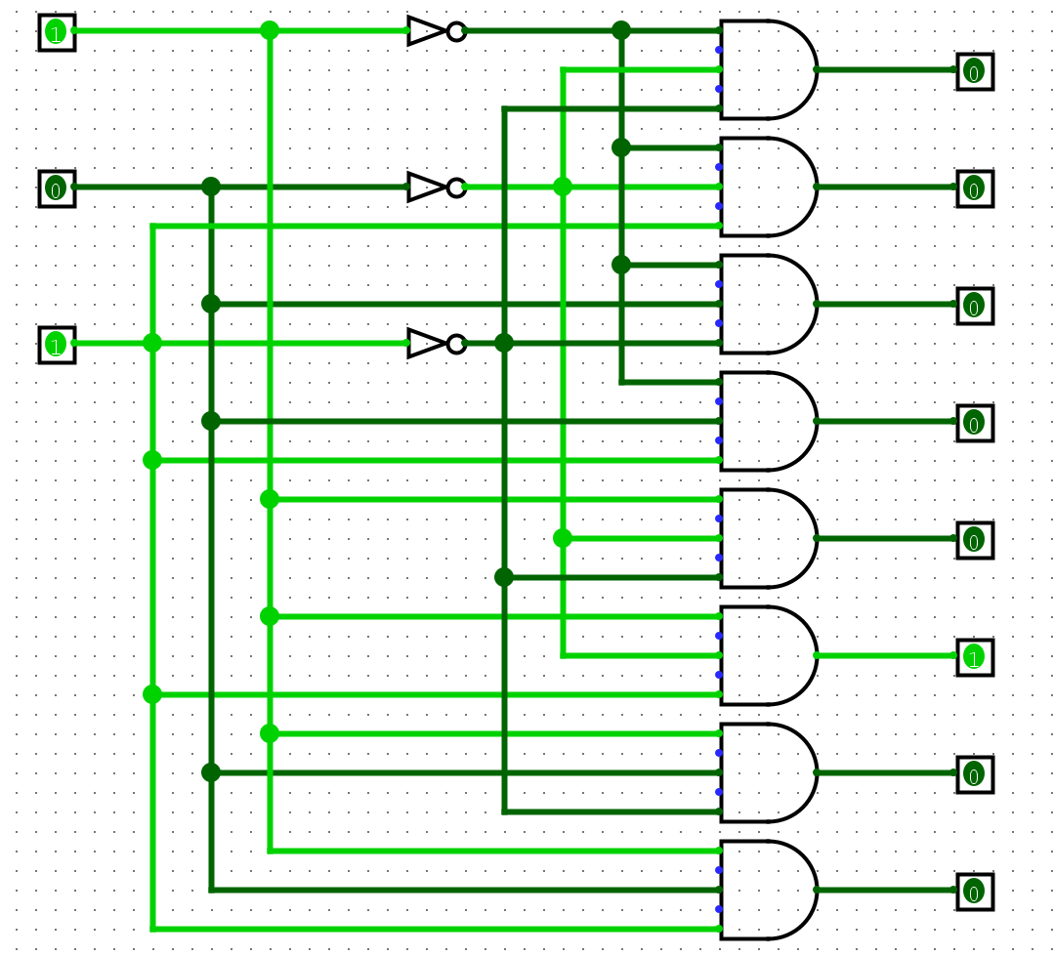

7）一位二进制数据比较器
在数字系统中，特别是在计算机中，常需要对两个数的大小进行比较。而数值比较器就是对两个二进制数A、B进行比较的逻辑电路。比较结果有A＞B、A＝B、A＜B三种情况。

真值表：
A | B | （A>B） | （A=B） | （A<B）
0 | 0 | 0 | 1 | 0
1 | 0 | 1 | 0 | 0
0 | 1 | 0 | 0 | 1
1 | 1 | 0 | 1 | 0

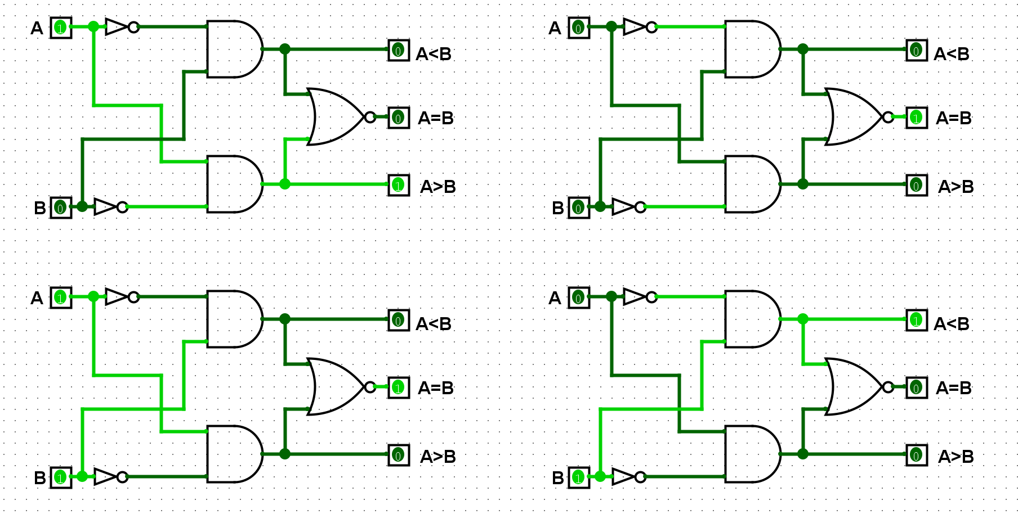
逻辑电路：

六、实验小结（包括问题和解决办法、心得体会、意见与建议等）
完成这次《计算机组成原理与汇编语言程序设计》的实验，我收获颇丰，过程充满挑战，但也让我体会到了数字逻辑世界的奇妙。
实验刚开始接触 Logisim 软件时，我完全摸不着头脑，那些复杂的元器件和连接方式让我有些无从下手。尤其是在实现异或运算和 3 - 8 译码器的逻辑电路时，看着真值表，我常常被复杂的逻辑关系搞得晕头转向，连线也总是出现错误。每次满心期待地测试，却得到错误的结果，心里很沮丧。
但我并没有放弃，课后花了大量时间去查阅教材，复习基本数字逻辑电路的原理，还在网上搜索了很多相关教程和案例。经过反复琢磨和尝试，终于找到了解决办法。比如在连接异或运算电路时，我发现之前总是忽略了一些逻辑门之间的连接顺序，纠正之后，电路就能正常工作了。
通过这次实验，我深刻体会到理论和实践相结合的重要性。原本在书本上看着晦涩难懂的逻辑关系，在亲手搭建电路、观察结果的过程中，变得清晰易懂。这不仅让我对数字逻辑电路的原理有了更深入的理解，还提高了我的动手能力和解决问题的能力。
对于这次实验，我有一些小小的建议。希望老师在实验前能多给我们展示一些成功的案例，让我们对实验结果有更直观的认识。另外，实验过程中，有些元器件的功能还是不太好理解，希望能有更详细的说明资料。
这次实验虽然很辛苦，但成功完成实验报告的那一刻，成就感油然而生。我相信，这些收获会对我今后学习计算机相关课程有很大的帮助，我也期待在接下来的实验中能学到更多有趣的知识。

实验报告等级
实验报告成绩
批改时间

